Android应用开发中DAO模式应用
在Android的应用开发中，往往会涉及到许多数据的存储和交互，其中，内嵌的SQLite数据库会作为首选的方案，在一些涉及比较多的数据交互情境中，通常表现为表的数量比较多，我们就有必要开发一个比较通用的数据访问框架了。DAO模式就是可以把上层业务和底层数据访问分开的一种广泛运用的设计模式。

DAO（数据访问对象 Data Access Object）是一种应用程序编程接口（API），
最初存在于微软的Visual Basic中，它允许程序员请求对微软的Access数据库的访问。DAO是微软的第一个面向对象的数据库接口。DAO对象封闭了Access的Jet函数。通过Jet函数，它还可以访问其他的结构化查询语言（SQL）数据库。

开发人员使用数据访问对象（DAO）设计模式把底层的数据访问逻辑和高层的业务逻辑分开.实现DAO模式能够更加专注于编写数据访问代码.

DAO模式后来成为标准的J2EE设计模式之一。同样现在也可以应用到Android中.开发人员使用这个模式把底层的数据访问操作和上层的商务逻辑分开.

如下图示意，为DAO模式在Android中的使用时序图 :

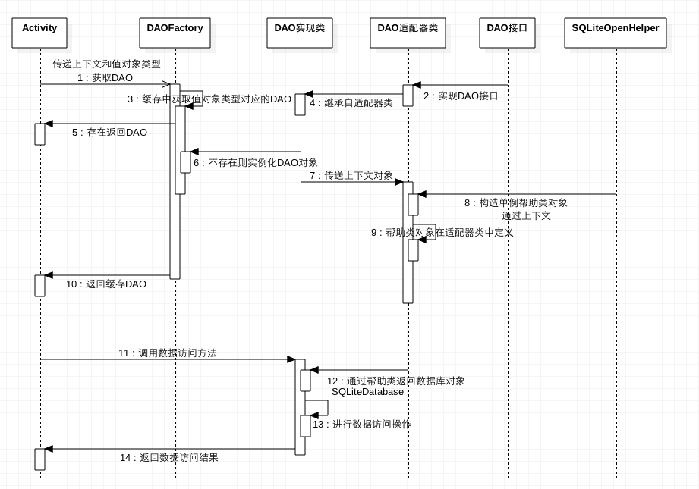

一个典型的DAO实现有下列几个组件：

- 一个DAO接口或者抽象类，定义基础DAO接口规范，定义CRUD操作
接口定义时声明泛型，在运行时设置为数据值对象类型，增删改查操作都是对此对象进行处理。数据访问方法中，需要传送的外部参数，我们还可以通过Map集合来保存：

/**
* Created by mac on 23/4/16.
* 一个DAO接口或者抽象类，定义基础DAO接口规范，定义CRUD操作
*/
public interface IBaseDao<T>
{
// 添加
public boolean insert(T t);
// 修改
public boolean update(T t,Map<String,Object> args);
// 删除
public boolean delete(T t,Map<String,Object> args);
// 查询
public List<T> selectAll();
// 带参数查询
public List<T> selectWithArgs(Map<String,Object> args);
// 查询单个
public T selectSingle(Map<String,Object> args);
// 判断某条记录是否存在
public boolean checkRecord(Map<String,Object> args);
}

- 一个实现DAO接口的具体类,把对数据库的操作（比如最基本的CRUD增删改查操作）全部封装在里面。

具体类中需要实现所有的接口中的方法。但是有时，我们并不需要实现所有的数据访问方法。此时，可以在接口类中和具体实现类中间再添加一个适配器类。适配器类实现接口中的所有方法，方法参数返回默认返回值。而具体类则继承此适配器类，选择性的去重写适配器类中的方法即可。
在如下适配器类中，我们还可以在构造方法中，传递Context对象，创建单例的SQLiteOpenHelper对象，并且向具体实现类，提供获取SQLiteDatabase的方法。比如下面的getDB方法：

/**
* Created by mac on 23/4/16.
* 适配器类，实现接口方法，并且构造方法中获取SQLiteOpenHelper实例
*/
public class BaseDao<T> implements IBaseDao<T>
{
private HealthDBHelper healthDBHelper;
public BaseDao(Context context)
{
healthDBHelper = HealthDBHelper.getInstance(context);
}
protected SQLiteDatabase getDB()
{
return healthDBHelper.getReadableDatabase();
}
@Override
public boolean insert(T t)
{
return false;
}
@Override
public boolean update(T t, Map<String, Object> args)
{
return false;
}
@Override
public boolean delete(T t, Map<String, Object> args)
{
return false;
}
@Override
public List<T> selectAll()
{
return null;
}
@Override
public List<T> selectWithArgs(Map<String, Object> args)
{
return null;
}
@Override
public T selectSingle(Map<String, Object> args)
{
return null;
}
@Override
public boolean checkRecord(Map<String, Object> args)
{
return false;
}
}

再定义具体实现类，继承适配器类，重写需要实现的数据访问方法：

/**
* Created by mac on 23/4/16.
* 一个实现DAO接口的具体类,把对数据库的操作（比如最基本的CRUD操作）全部封装在里面
*/
public class LoreDetailDao extends BaseDao<LoreDetail>
{
public LoreDetailDao(Context context)
{
super(context);
}
/**
* 插入记录
* @param loreDetail
* @return
*/
public boolean insert(LoreDetail loreDetail)
{
SQLiteDatabase db = getDB();
try
{
ContentValues contentValues = new ContentValues();
// 设置咨询ID
contentValues.put(
HealthDB.HealthTable.COLUMN_LORE_ID,loreDetail.getId());
// 设置标题
contentValues.put(
HealthDB.HealthTable.COLUMN_TITLE,loreDetail.getTitle());
// 阅读次数
contentValues.put(
HealthDB.HealthTable.COLUMN_READ_COUNT,loreDetail.getCount());
// 设置时间
SimpleDateFormat format =
new SimpleDateFormat("yyyy-MM-dd HH:mm:ss");
String time = format.format(new Date(loreDetail.getTime()));
contentValues.put(
HealthDB.HealthTable.COLUMN_TIME,time);
// 设置图片地址
contentValues.put(
HealthDB.HealthTable.COLUMN_IMAGE_URL,loreDetail.getImg());
// 设置浏览还是收藏
contentValues.put(
HealthDB.HealthTable.COLUMN_TYPE,loreDetail.getType());
// 开启事务
db.beginTransaction();
// 插入数据，返回插入列的rowid
long rowId =
db.insert(HealthDB.HealthTable.NAME,null,contentValues);
// -1
if (rowId != -1)
{
return true;
}
}
catch (Exception e)
{
e.printStackTrace();
}
finally
{
// 结束事务
db.endTransaction();
// 关闭数据库
db.close();
}
return false;
}
/**
* 检查数据是否存在
* @param args 表字段=值
* @return
*/
@Override
public boolean checkRecord(Map<String, Object> args)
{
SQLiteDatabase db = getDB();
Cursor cursor = null;
try
{
// select title from tb_health where 1=1 and loreId = ?
StringBuilder whereArgs = new StringBuilder("1 = 1 ");
Set<Map.Entry<String, Object>> set = args.entrySet();
String[] params = new String[set.size()];
int index = 0;
for (Map.Entry<String, Object> entry : set)
{
whereArgs.append(" and "+entry.getKey()+" = ?");
params[index++] = String.valueOf(entry.getValue());
}
// select title from tb_health where loreId = ?
cursor = db.query(HealthDB.HealthTable.NAME,
new String[]{HealthDB.HealthTable.COLUMN_TITLE},
whereArgs.toString(),
params,
null,null,null);
if (cursor.moveToNext())
{
return true;
}
}
catch (Exception e)
{
e.printStackTrace();
}
finally
{
cursor.close();
db.close();
}
return false;
}
}

下面附上，对应的数据库表结构类HealthDB，使用静态类引用表名，字段，和脚本:
/**
* Created by mac on 22/4/16.
* 数据库表结构对象，使用静态类引用表名，字段，和脚本
*/
public class HealthDB
{
public static final class HealthTable
{
// 表名
public static final String NAME = "tb_health";
// 列名
public static final String COLUMN_TITLE = "title";
public static final String COLUMN_READ_COUNT = "readCount";
public static final String COLUMN_TIME = "time";
public static final String COLUMN_IMAGE_URL = "imageUrl";
public static final String COLUMN_LORE_ID = "loreId";
public static final String COLUMN_TYPE = "type";
// 初始化创建脚本
public static final String SQL_CREATE_TABLE =
"create table " + NAME +
"(" +
"_id integer primary key autoincrement," +
COLUMN_TITLE+ " text not null,\n" +
COLUMN_READ_COUNT+ " integer not null," +
COLUMN_TIME+ " text not null," +
COLUMN_IMAGE_URL+ " text," +
COLUMN_LORE_ID+ " integer not null" +
")";
// 修改表添加类型字段
public static final String SQL_ADD_TYPE_COLUMN =
"alter table "+NAME+" add column "+COLUMN_TYPE
+" integer not null default(0)";
}
}

以及单例模式的SQLiteOpenHelper帮助类对象：

/**
* Created by mac on 22/4/16.
* 数据库帮助类
*/
public class HealthDBHelper extends SQLiteOpenHelper
{
private static HealthDBHelper healthDBHelper;
// 数据库名称
public static final String DB_NAME = "health.db";
// 数据库版本
public static final int DB_VERSION = 2;
private HealthDBHelper(Context context)
{
super(context, DB_NAME, null, DB_VERSION);
}
public static HealthDBHelper getInstance(Context context)
{
if (healthDBHelper == null)
{
synchronized (HealthDBHelper.class)
{
healthDBHelper = new HealthDBHelper(context);
}
}
return healthDBHelper;
}
// 第一次创建数据库的时候调用，初始化的SQL脚本执行
@Override
public void onCreate(SQLiteDatabase db)
{
// 创建表的脚本，版本为1，或者版本为2，都需要执行
db.execSQL(HealthDB.HealthTable.SQL_CREATE_TABLE);
db.execSQL(HealthDB.HealthTable.SQL_ADD_TYPE_COLUMN);
}
// 数据库升级
// version 1 > 2
@Override
public void onUpgrade(
SQLiteDatabase db, int oldVersion, int newVersion)
{
// 1 > 2
if(newVersion == 2)
{
// 添加判断是收藏还是浏览的字段
db.execSQL(HealthDB.HealthTable.SQL_ADD_TYPE_COLUMN);
}
}
}

- 一个DAO工厂类，通过数据对象类型，产生对应的DAO操作对象

在实际开发中，工厂类需要生产出不同的DAO对象。但创建对象的过程是需要时间的，所以可以通过缓存的方式保存已经创建过的DAO对象。下例中，使用Map<String, IBaseDao>集合来保存缓存的IBaseDao接口类型对象。获取DAO对象时候，首先从缓存中读取。缓存中不存在，则创建DAO对象，并且缓存起来。

/**
* Created by mac on 23/4/16.
* 一个DAO工厂类，通过数据对象类型，产生对应的DAO操作对象
*/
public class DaoFactory
{
// 缓存对象，用于保存实例化得DAO对象
private static
Map<String, IBaseDao> cache = new HashMap<>();
// 获取DAO接口对象
public static IBaseDao getDao(
Context context, Class<?> daoClass)
{
// 获取值对象类名
String name = daoClass.getName();
// 从缓存中获取是否有对应类名的DAO对象
IBaseDao dao = cache.get(name);
// 如果存在，则直接返回对应的缓存的DAO对象
if (name != null && dao != null)
{
return dao;
}
// 判断是否为对应值对象类型
if (daoClass == LoreDetail.class)
{
// 实例化DAO对象
dao = new LoreDetailDao(context);
// 把DAO对象缓存起来，以便下次获取时加快获取速度
cache.put(name, dao);
}
return dao;
}
}

4. 数据传递对象（有些时候叫做值对象），它就是一个简单的JavaBean。

/**
* Created by mac on 22/4/16.
*/
public class LoreDetail
{
private int count;
private String description;
private int fcount;
private int id;
private String img;
private String keywords;
private int loreclass;
private String message;
private int rcount;
private boolean status;
private long time;
private String title;
private String url;
// 类型 0 - 收藏 1 - 浏览记录
private int type;

// getter和 setter方法略…
}

在Activity中具体调用代码如下，可通过工厂类的获取DAO的方法，获取DAO接口对象：

IBaseDao<LoreDetail> dao
= DaoFactory.getDao(
getApplicationContext(),LoreDetail.class);

// 定义参数
Map<String,Object> args = new HashMap<>();
args.put(HealthDB.HealthTable.COLUMN_LORE_ID,detail.getId());
args.put(HealthDB.HealthTable.COLUMN_TYPE,type);

// 检查是否存在记录
boolean isExist = dao.checkRecord(args)

// 插入
dao.insert(detail)

